Lomba Kecakapan Baris Berbaris (LKBB) ke 26 Universitas Pakuan

( Ditulis oleh : B.A | merans – 11 November 2016)

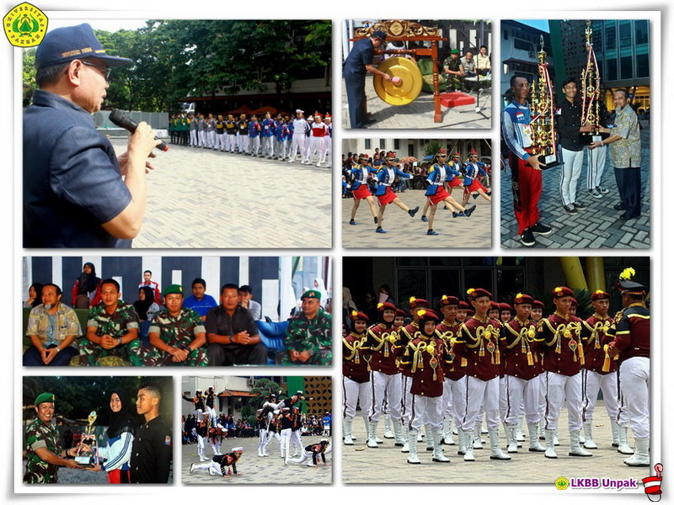
Unpak - Lomba Kecakapan Baris Berbaris (LKBB) ke-26 di ikuti 13 Sekolah Menengah Atas dan Sekolah Menengah Kejuruan. Kegiatan ini merupakan program tahunan Badan Eksekutif Mahasiswa Fakultas Keguruan dan Ilmu Pendidikan Universitas Pakuan.
Kegiatan Lomba Kecakapan Baris Berbaris dilaksanakan di halaman kampus Universitas Pakuan.
Lomba Kecakapan Baris Berbaris merupakan latihan gerak dasar yang berguna untuk menjaga kebugaran diri dan menjaga kesehatan yang baik.

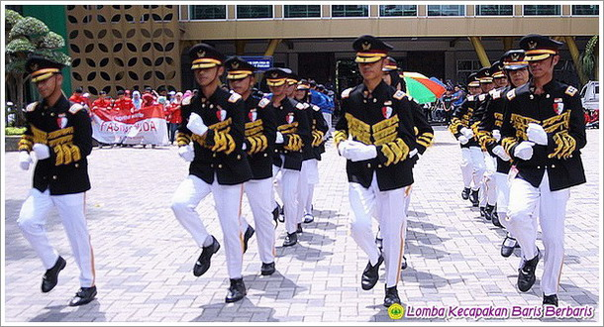
Makna dari kegiatan LKBB bertujuan untuk mendidik, disiplin, kepribadian yang tinggi, menumbuhkan rasa tanggung jawab, rasa nasionalisme, patriotisme, rasa persaudaraan, kerukunan, dan persahabatan yang tinggi dalam kehidupan berbangsa dan bernegara.
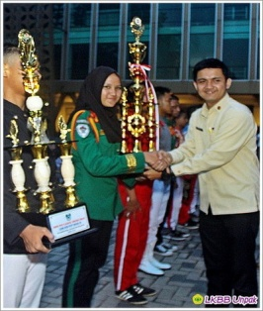
Seiring perkembangan budaya dengan teknologi informasi yang dimiliki generasi muda harus tetap memberikan manfaat yang baik dalam melatih disiplin pribadi, rasa persatuan, fisik, mental yang kuat dan keindahan formasinya.
Lomba Kecakapan Baris Berbaris ke 26 Universitas Pakuan secara resmi di buka oleh Drs.Deddy Sofyan, M.Pd yang di dampingi Wakil Dekan III Bidang Kemahasiswaan FKIP Universitas Pakuan Drs.Dadang Koernia, M.Pd serta dewan juri yang terdiri dari perwakilan Atang Sandjaya, Korem 061 Siliwangi, Yonif 315 Garuda, PPI kota Bogor.
Juri LKBB ke 26, sebagai berikut : Encep Casto (juri Statis), Yuda Yulianto (juri Dinamis), Andika Fitriandi (juri Komandan), Ridwan Adi N (juri Formasi), dan Aan Rustiawan (juri MC).
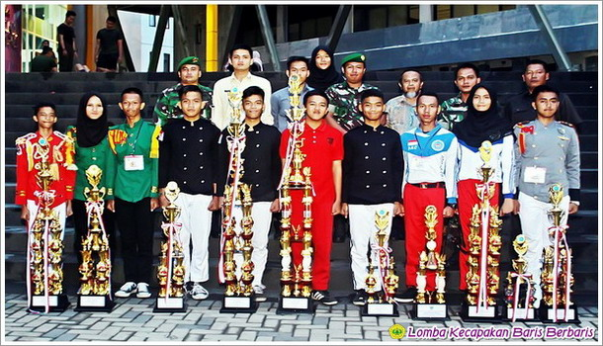
Hasil pemenang Lomba Kecakapan Baris Berbaris ke 26 sebagai berikut :
1. Juara 1 dan juara Umum SMAN 05 Bogor (nilai total 5095)
2. Juara 2 SMAN 01 Cileungsi (nilai total 5074)
3. Juara 3 SMA RIMBA MADYA (nilai total 5048)
4. Juara Harapan 1 SMAN 06 Bogor (nilai total 4999)
5. Juara Harapan II SMAN 08 Bogor (nilai total 4989)
6. Juara Favorit SMK PERTIWI (nilai total 484)
7. Formasi Terbaik SMAN 06 Bogor (nilai total 516)
8. Komandan Terbaik (nilai total 548)
9. MC Terbaik (nilai total 513)
Jadilah generasi penerus bangsa yang kreatif dan inovatif. Ciptakan pribadi disiplin dan bertanggung jawab. Tumbuhkan rasa persatuan dan kesatuan.
Copyright © 2016, PUTIK – Universitas Pakuan

